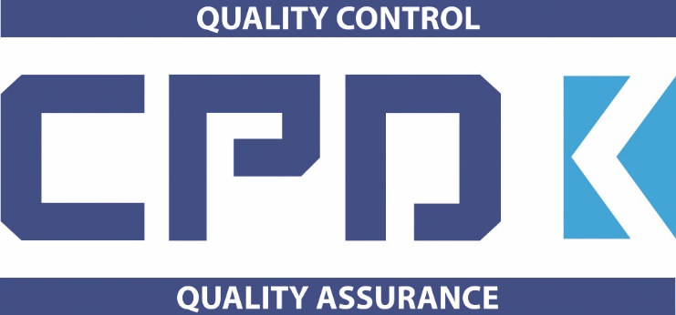 |  | Заявка на проведення неруйнівного контролю |  |  |  |  |  |  |  | Додаток до договору №:
 |  | Заявка на проведення руйнівного контролю |  |  |  |  |  |  |  | Заявка №
 |  |  |  |  |  |  |  |  |  | Дата:
Замовник |  |  |  |  | Представник замовника (конт. тел.)
УМОВИ ВИПРОБУВАННЯ НА ТЕРИТОРІЇ ЗАМОВНИКА
1 | Місце і дата проведення контролю
2 | Найменування об’єкта, вузла, виробу
3 | Номер креслення, схеми
4 | Температура навколишнього середовища (⁰С)
5 | Температура об'єкта контролю (⁰С)
6 | Висота розташування об’єкта контролю (відмітка +0,00)
7 | Стан поверхні, (Ra)
8 | Обсяг контролю, (м.п., %)
9 | Наявність пропускної системи
10 | Мова звітної документації |  | УКР- | РУС- |  | ENG- |  |  | УКР/ ENG - |  |  |  | РУС/ ENG -
ДАНІ ПРО ОБ'ЄКТ / ДАНІ ПРО ЗРАЗКИ
1 | Стандарт на атестацію (при атестації зварника чи технології зварювання)
2 | П.І.Б. зварника (№ клейма зварника)
3 | Номер зварного з'єднання за кресленням (маркування зразка при атестації)
4 | Спосіб зварювання
5 | Марка та група основного металу
6 | Марка та тип зварювальних матеріалів
7 | Захист зони зварювання
8 | Вид зразка при атестації (труба -T, пластина-P) |  |  |  | Т+Т - |  |  | T+P - |  |  |  | P+P -
9 | Товщина основного металу (мм) |  |  |  | t=
10 | Розмір зварного з'єднання (діаметр, довжина), (мм) |  |  |  | Ø |  |  |  |  |  | L=
11 | Технологічні деталі зварного з'єднання
12 | Положення зварного з'єднання в просторі при атестації
13 | Спосіб (режими) термообробки
14 | № WPS
15 | Документ з оцінки якості
16 | Методи неруйнівного контролю |  |  |  | VT- |  | PT- | MT- |  |  | UT- | RT- |  | LT-
17 | Руйнівні методи випробувань
18 | Визначення хімічного складу/марки сталі
19 | Повернення зразків замовнику |  |  |  | ТАК- |  |  |  |  |  | НІ-

